**Consultas en Lenguaje de MySQL**

*#1 obtener el listado de todas las membresías*

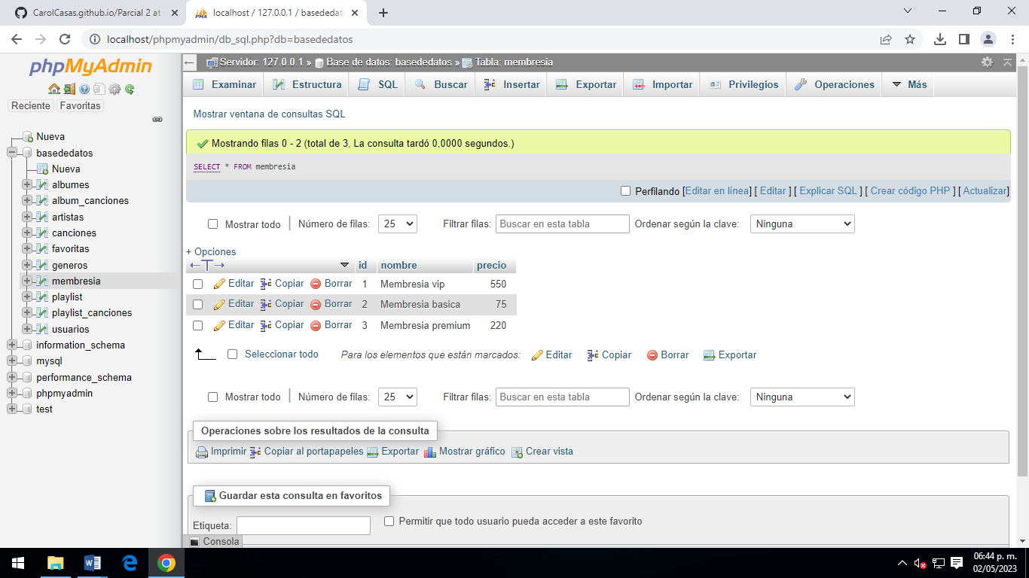SELECT * FROM membresia

*#2 Obtener las membresías con precio menos de 100 pesos.*

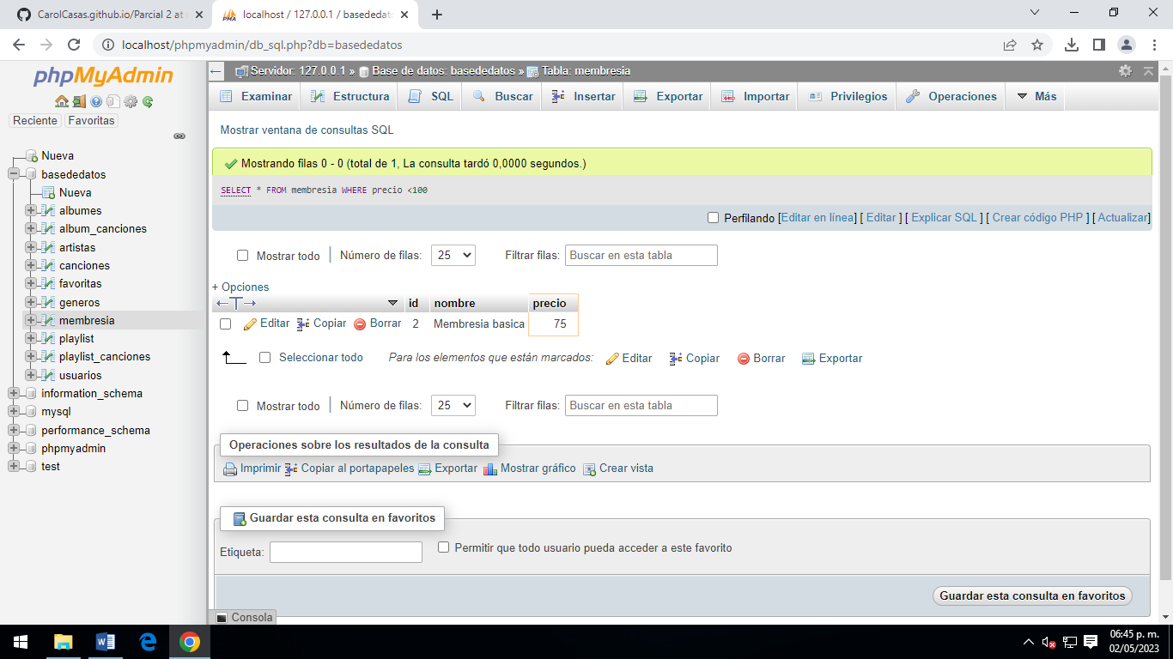SELECT * FROM membresía WHERE precio <100

*#3 Obtener listado del NOMBRE de los géneros que existen.*

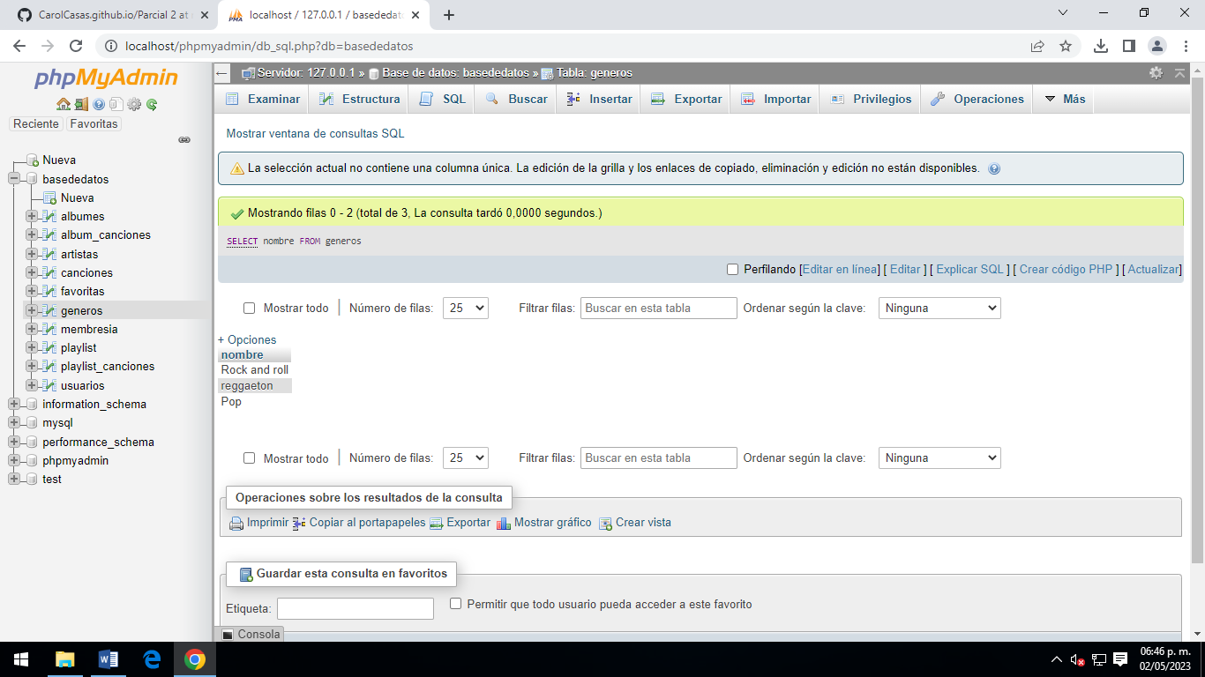SELECT nombre FROM generos

*#4 Obtener el listado de todas las canciones.*

SELECT * FROM canciones

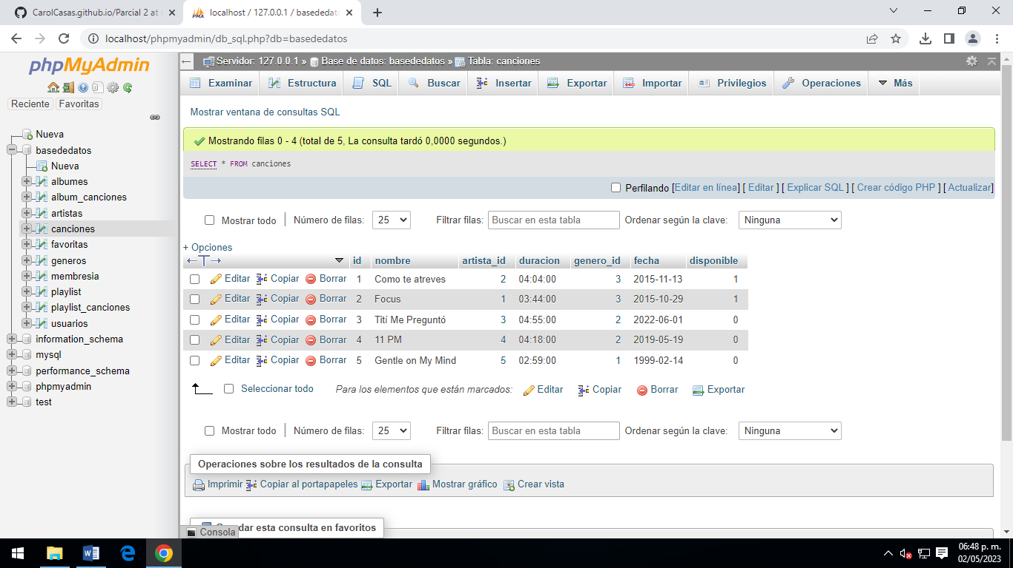

*#5 Obtener el listado de canciones que inicien con la letra A.*

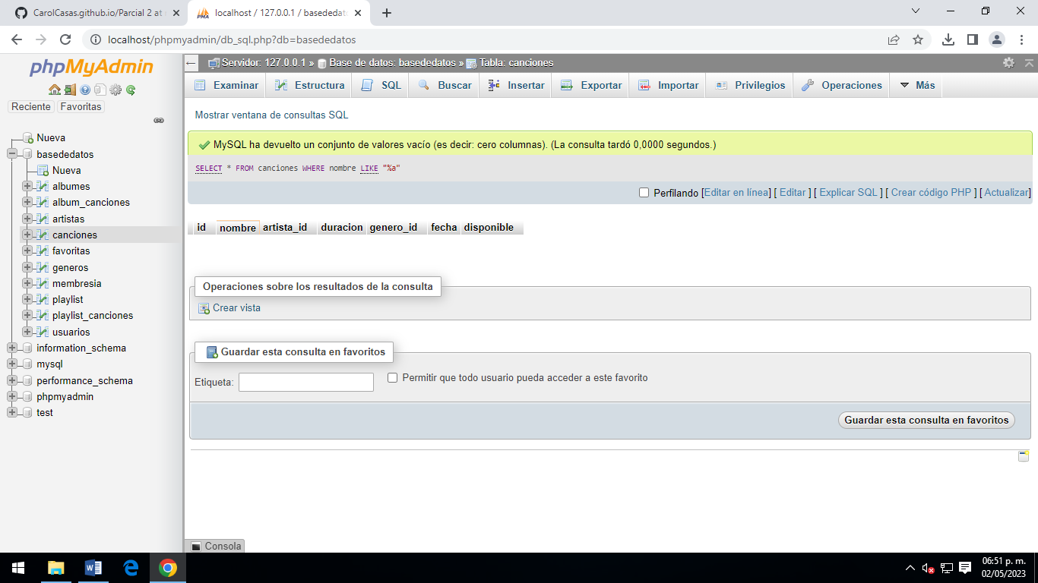SELECT * FROM canciones WHERE nombre LIKE “A%”

*#6 Obtener el número total de canciones que existen registradas.*

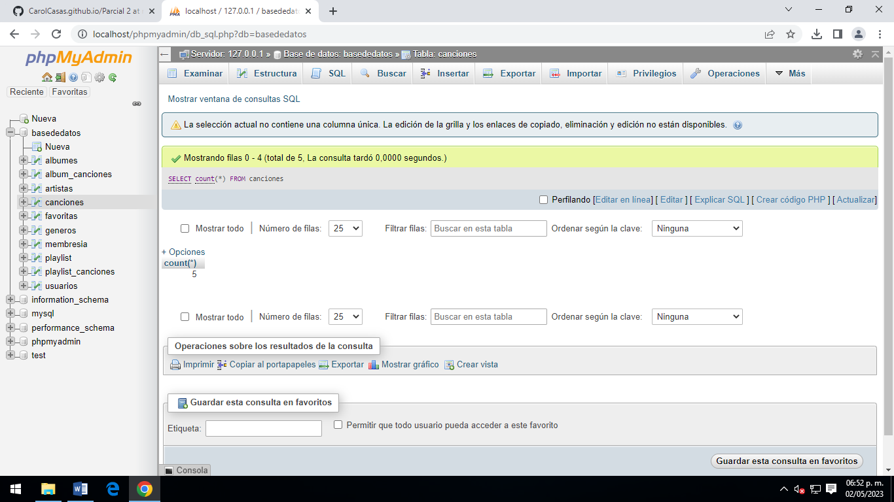SELECT count(*) FROM canciones

*#7 Obtener el listado de todos los usuarios de la plataforma.*

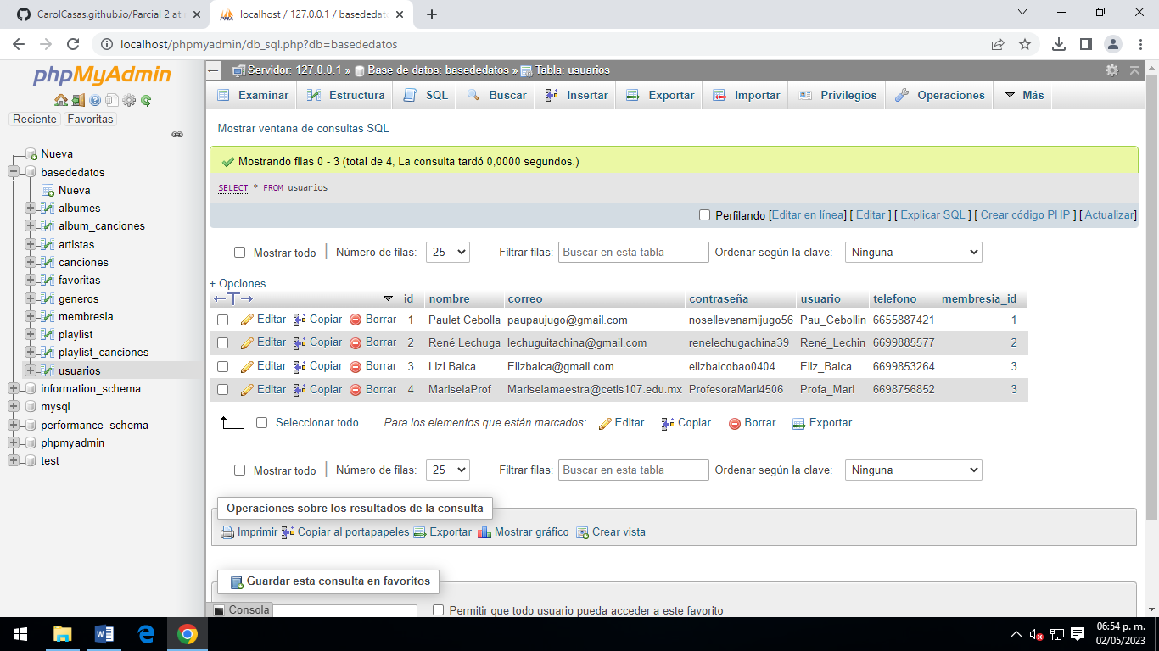SELECT * FROM usuarios

*#8 Obtener el listado de los usuarios que tienen la membresía individual.*

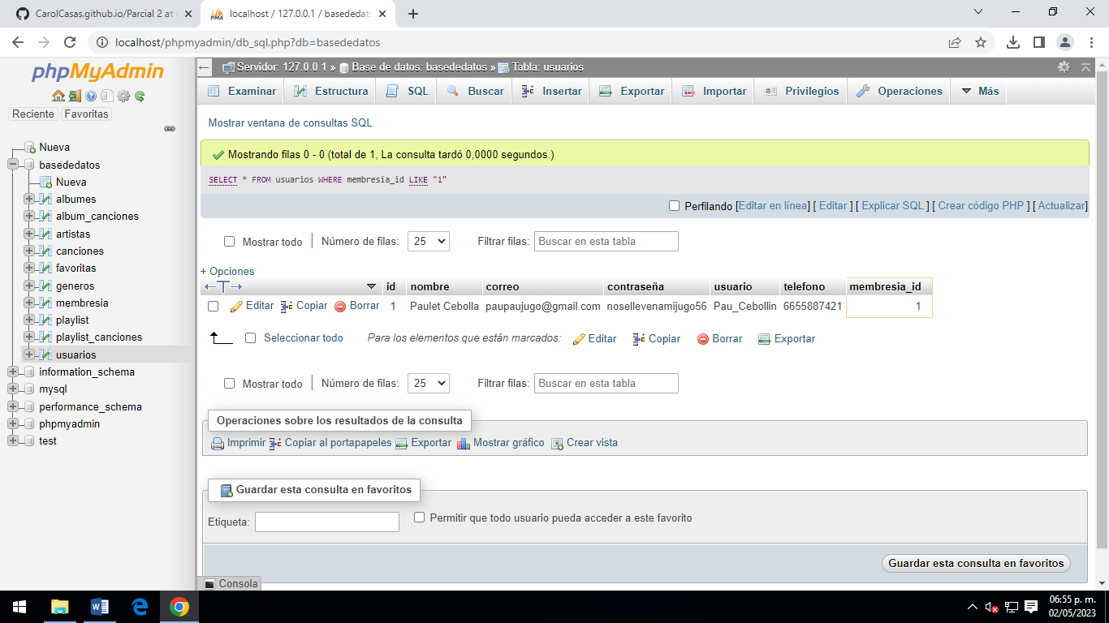SELECT * FROM usuarios WHERE membresia_id LIKE “1”

*#9 Mostrar el total de usuarios que tiene la plataforma.*

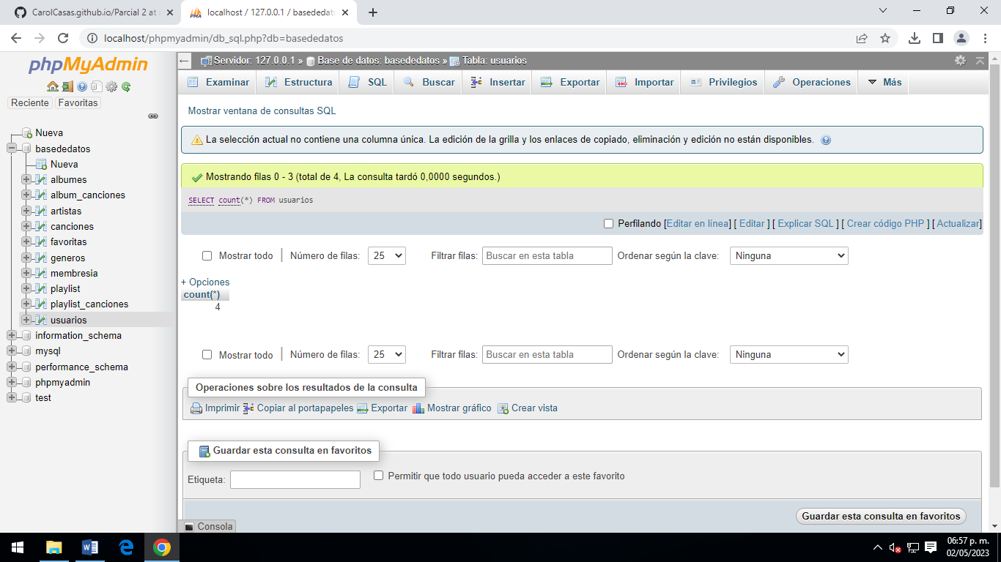SELECT count(*) FROM usuarios

*#10 Obtener el nombre y el correo de los usuarios que su nombre termine con la letra S.*

SELECT nombre, correo FROM usuarios WHERE nombre LIKE “%s”

